非考科之成績輸入
1.由學期成績--授課老師進入
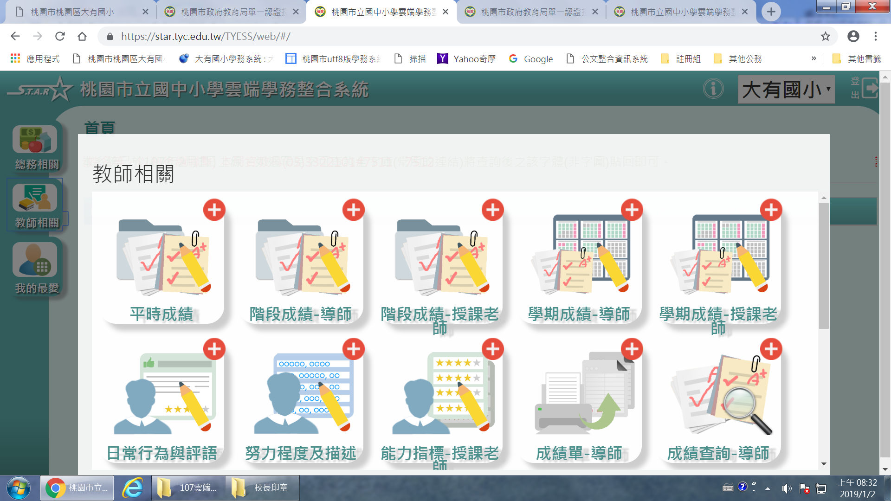

2.選擇授課科目班級
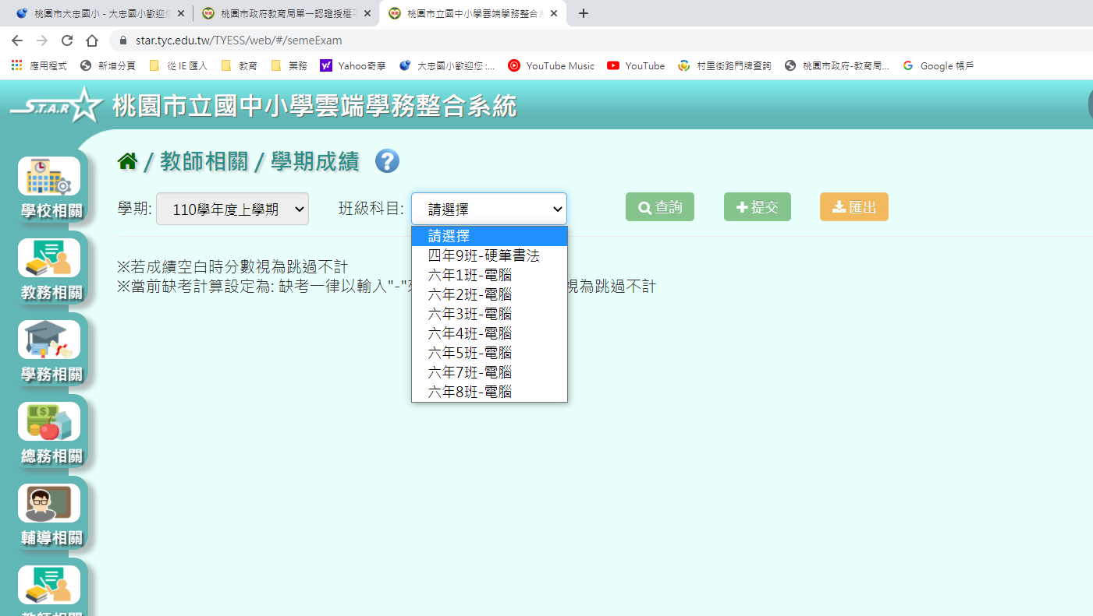

3.選擇查詢
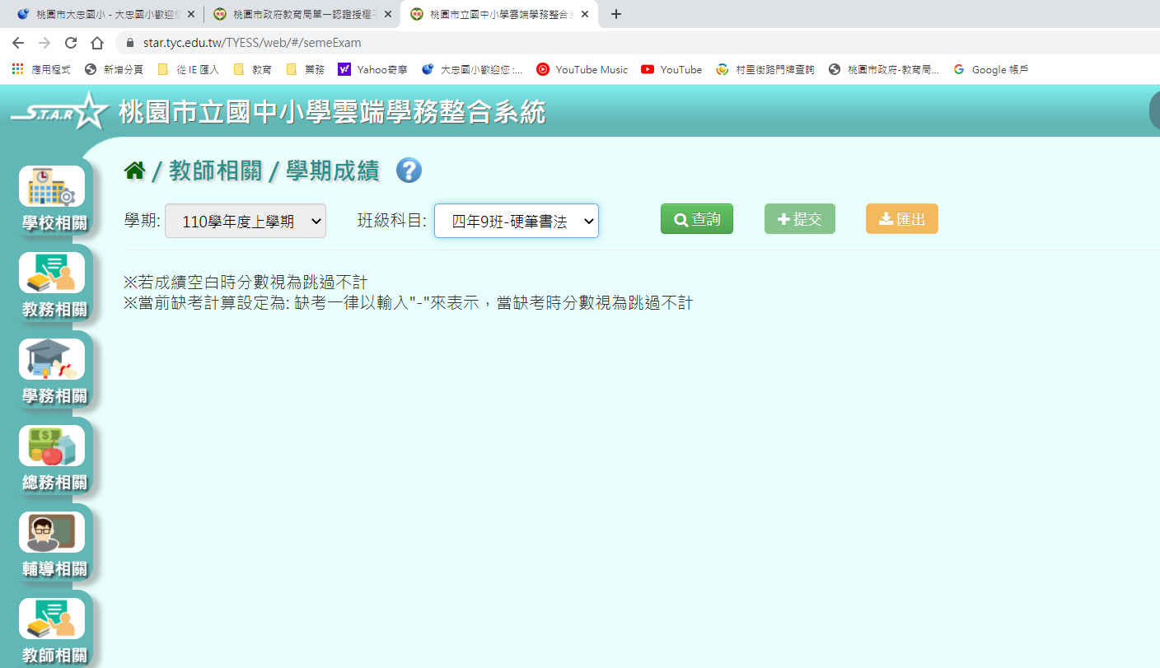

4. 點「筆的圖形｣進行 修改、貼入成績
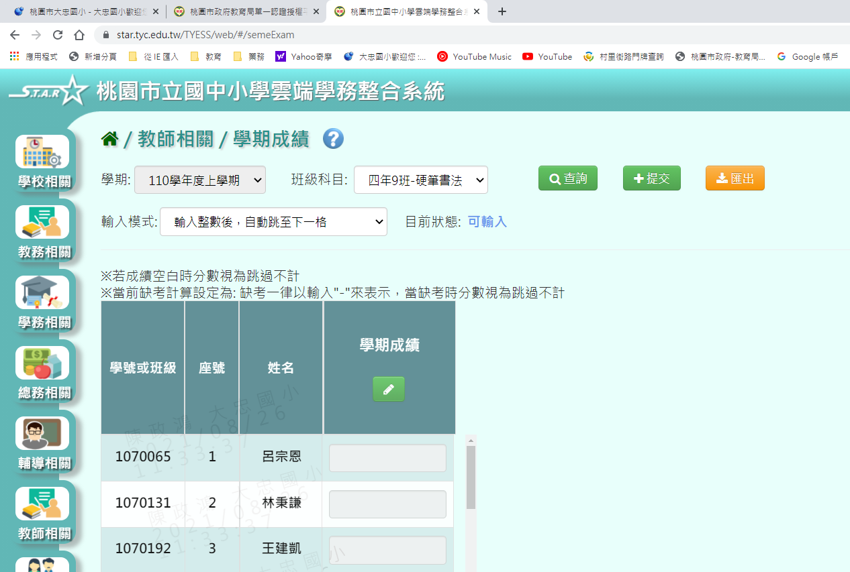

5.點選三個圖形分別為excel、儲存、取消 > 選擇 excel
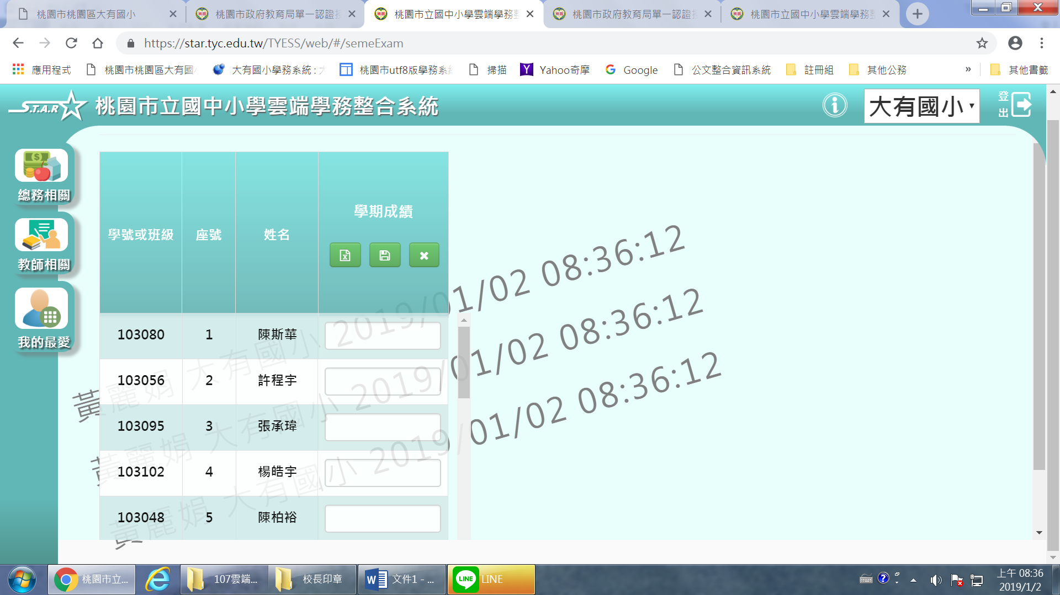

6.畫面出現「從excel複製｣
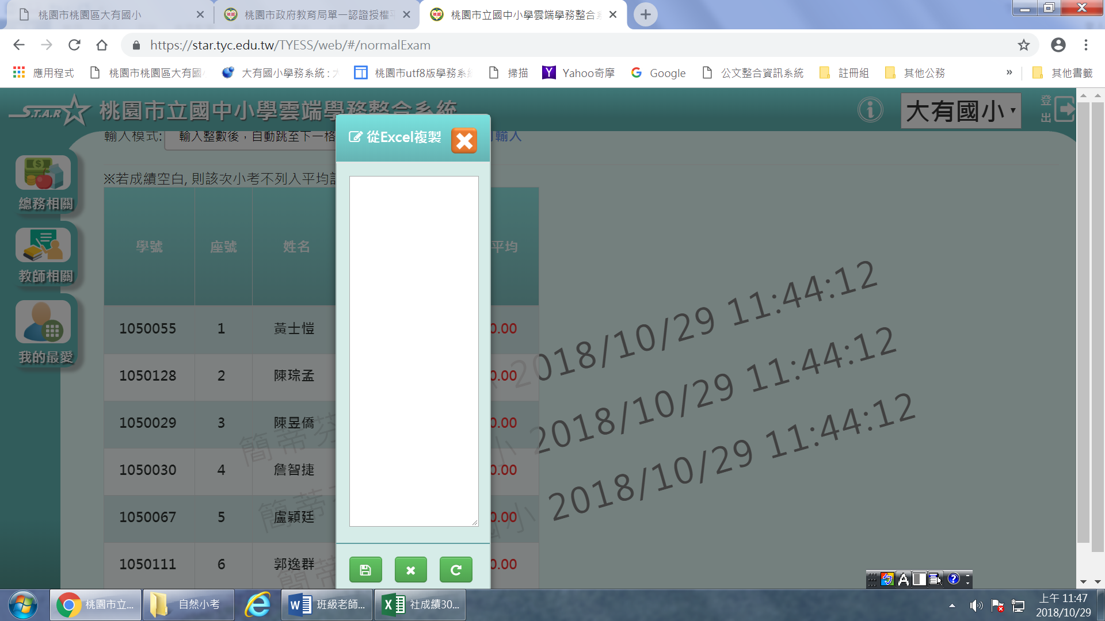

7.點貼上
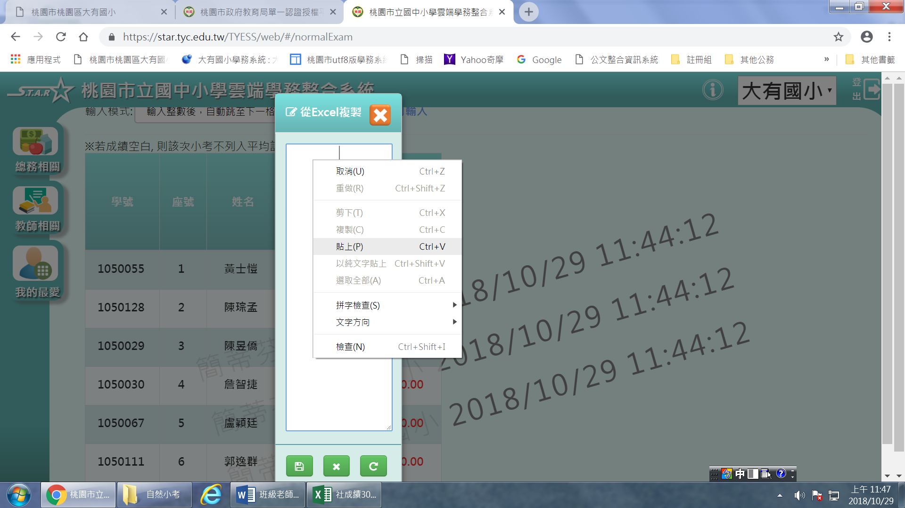

8.點下面最左邊圖形是 「儲存｣
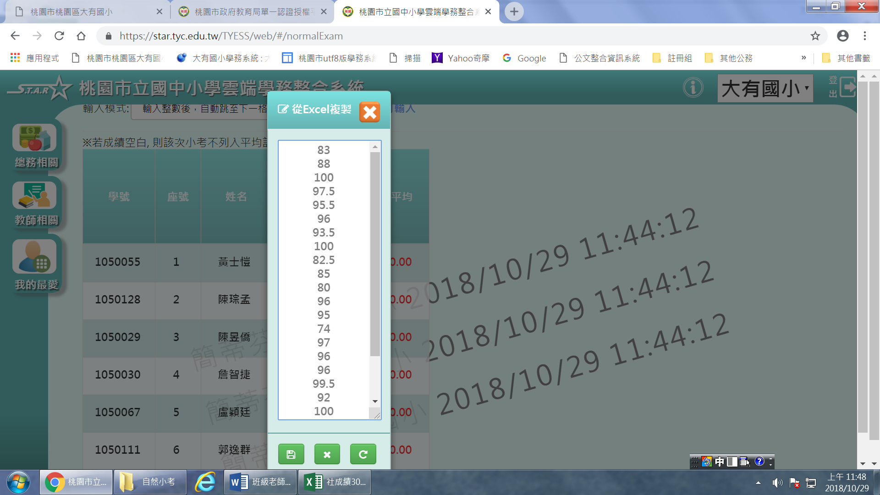

9. 最後要點選提交，成績就能匯入學期成績

